Безопасность детей в сети Интернет
Уважаемые родители! Если ваши дети пользуются Интернетом, вы, без сомнения, беспокоитесь о том, как уберечь их от неприятностей, которые могут подстерегать в путешествии по этому океану информации. Значительное распространение материалов, предназначенных только для взрослых или неприемлемых для детей по какой-либо другой причине, может легко привести к неприятным последствиям. Кроме того, здесь нередко встречаются люди, которые пытаются с помощью Интернета вступать в контакт с детьми, преследуя опасные для ребенка или противоправные цели.
Эта памятка разработана с целью: сообщить вам, о том, как обезопасить вашего ребенка от вреда в сети Интернет. Вы узнаете, что стоит делать, а также, какие программы помогут вам в этом деле.

Меры предосторожности
Побеседуйте с детьми. Первое, что необходимо объяснить: нахождение в Интернете во многом напоминает пребывание в общественном месте. Значительная часть опасностей, подстерегающих пользователя, очень схожи с риском, возникающим при общении с чужими людьми. Дети должны четко понимать: если они лично не знают человека, с которым общаются в Сети, это равносильно общению с незнакомцем в реальной жизни, что запрещено.

Основные правила
1. Будьте в курсе того, чем занимаются ваши дети в Интернете.
2. Объясните детям, что они не должны размещать в Сети информацию о себе, фотографии (свои и семьи).
3. Если ваш ребенок получает спам, напомните ему, чтобы он не верил написанному в таких письмах и ни в коем случае не отвечал на них.
4. Объясните детям, что нельзя открывать файлы, присланные незнакомыми людьми.
5. Объясните, что некоторые люди в Интернете могут говорить неправду и быть не теми, за кого себя выдают. Дети не должны самостоятельно встречаться с сетевыми друзьями, которых не знают в реальной жизни.
6. Постоянно общайтесь со своими детьми, рассказывайте, советуйте, как правильно поступать и реагировать на действия других людей в Интернете.
7. Научите своих детей правильно реагировать, если их кто-то обидел в Сети, или они столкнулись с агрессивным контентом. Расскажите, куда они могут обратиться.
8. Убедитесь, что на компьютере, которым пользуются ваши дети, установлены и правильно настроены средства фильтрации.
9. Используйте программы контроля детей в сети и блокировки сайтов.
10. Не запрещайте пользоваться Интернетом.

Программы для контроля деятельности ребенка в сети Интернет
Программы контроля, которые нужно скачивать на ПК.
- Avira Free SocialShield
- MSPY
- KidLogger
- Spyrix Free Keylogger

Программы родительского контроля, встроенные в ОС.

Для ограничения доступа детей к не предназначенному для них контенту необязательно скачивать дополнительное программное обеспечение. Иногда задачу можно решить с помощью уже встроенных функций операционных систем Windows и Mac OS.
- Родительский контроль: панель на Mac
- Windows Live Family Safety

Полезные источники
О безопасности детей в сети.
http://school4-lang.ucoz.ru/Bezopasnosti/Pamyatka_roditelyam_bezop_internet.pdf
http://lkschool.ru/parents/%D0%BF%D0%B0%D0%BC%D1%8F%D1%82%D0%BA%D0%B0%20%D0%B1%D0%B5%D0%B7%D0%BE%D0%BF%D0%B0%D1%81%D0%BD%D0%BE%D1%81%D1%82%D1%8C%20%D0%B8%D0%BD%D1%82%D0%B5%D1%80%D0%BD%D0%B5%D1%82.pdf
http://pedofilov.net/tips-for-parents/pamyatka-po-bezopasnosti-detey-v-seti-internet/
http://solginskaysoh86.edusite.ru/p281aa1.html
http://licei-in.ucoz.ru/docuventi2/Pamyatka-dlya-roditelej-Bezopasnost-detej-v-Intern.pdf
О программах контроля:
https://zoom.cnews.ru/publication/item/63199
https://findmykids.org/blog/ru/roditelskij-kontrol
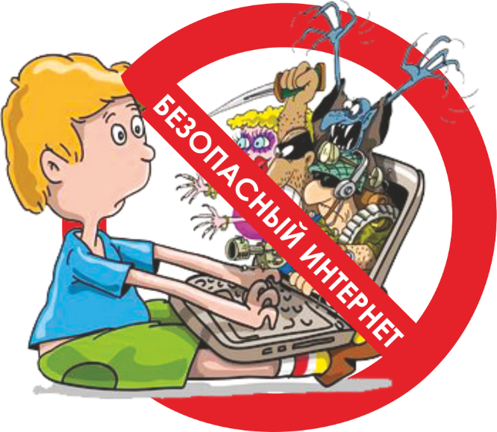

Самые актуальные вопросы на сегодня:
Чем опасен интернет?
Как обезопасить ребенка в сети Интернет?
Какие средства помогут добиться безопасности ребенка?

